Criação da tabela

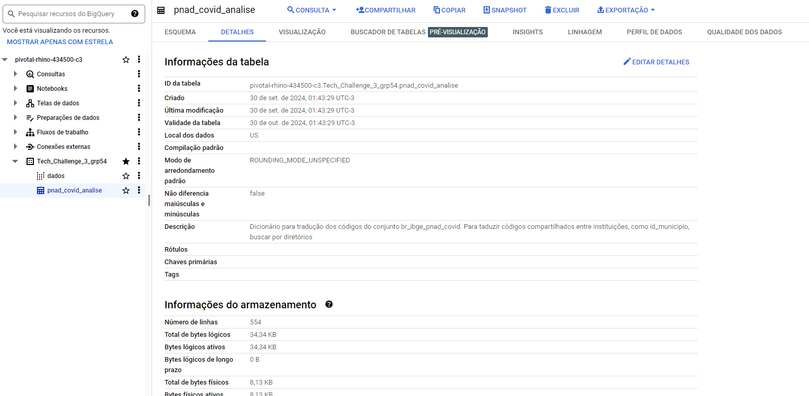

Criando conjunto de dados

Conjunto de dados ja tinha sido criado antes do print

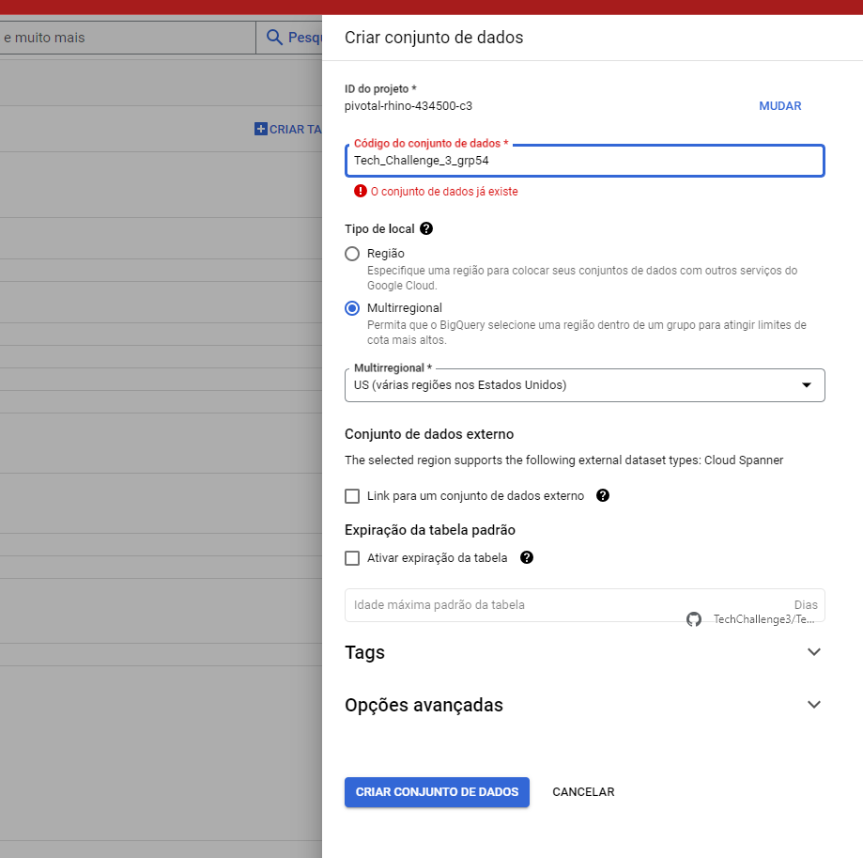

<https://console.cloud.google.com/storage/browser/pnad_covid19_grp54;tab=objects?hl=pt-br&project=pivotal-rhino-434500-c3&prefix=&forceOnObjectsSortingFiltering=false>

Conversão dos dados para csv, carregando para o bucket:  
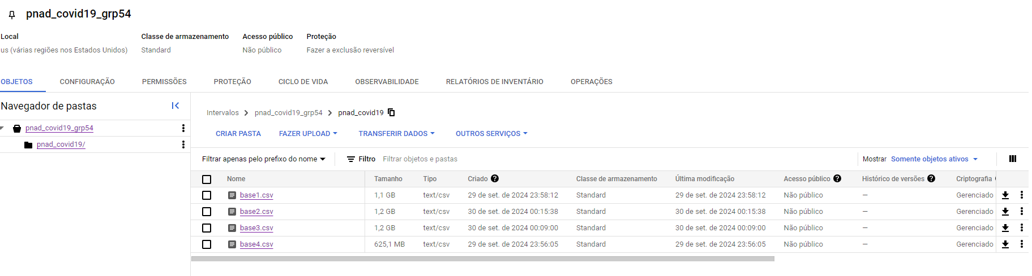

Filtrando os meses 6,7 e 8

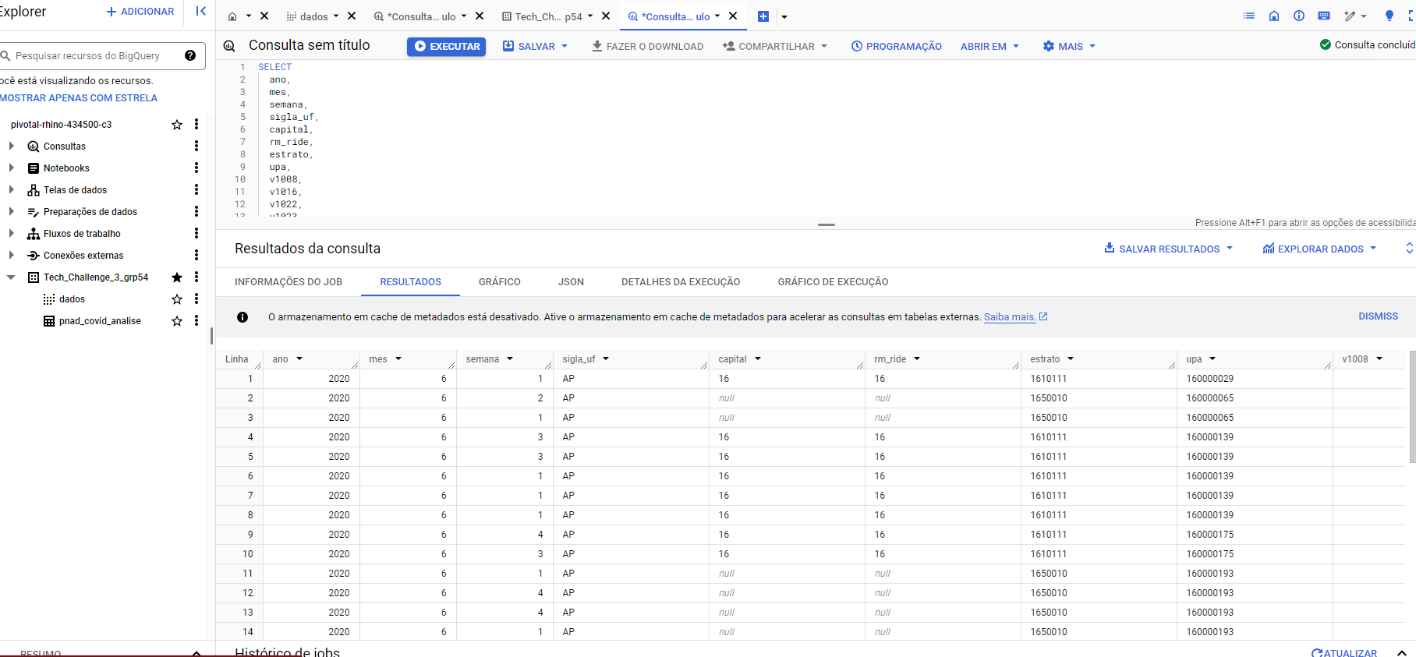

Características Clínicas dos Sintomas

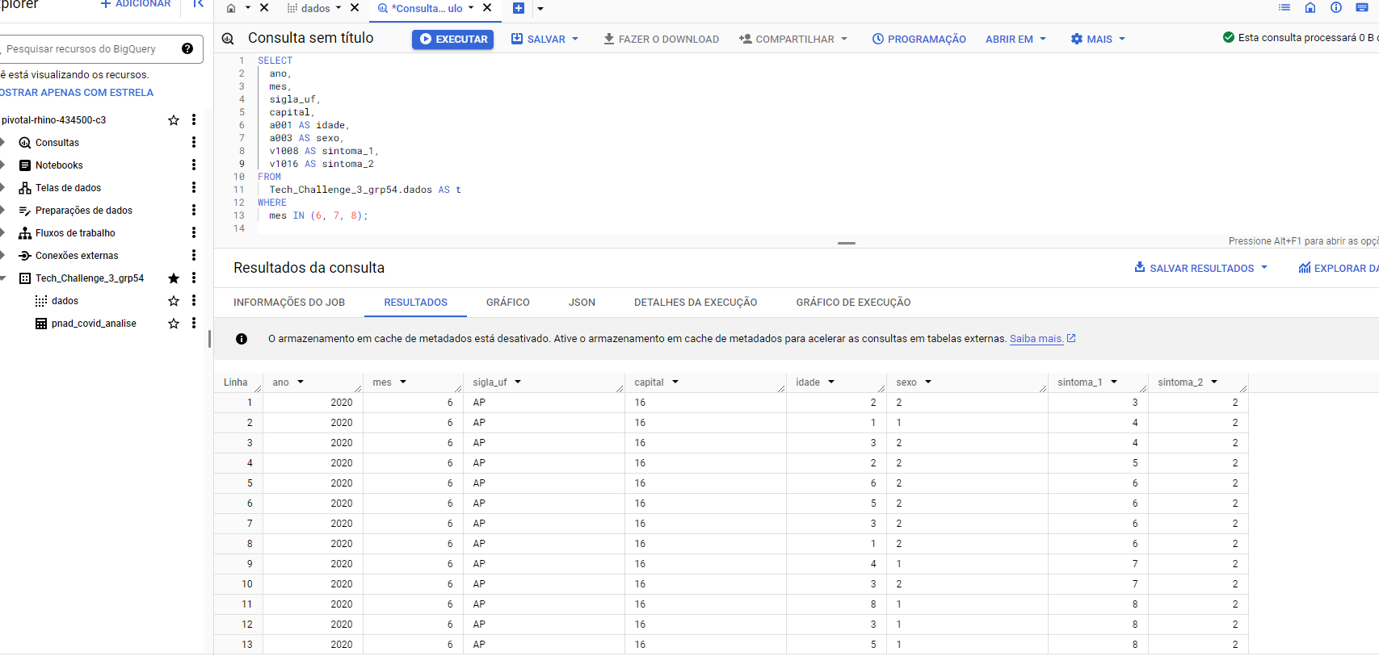

Características da População

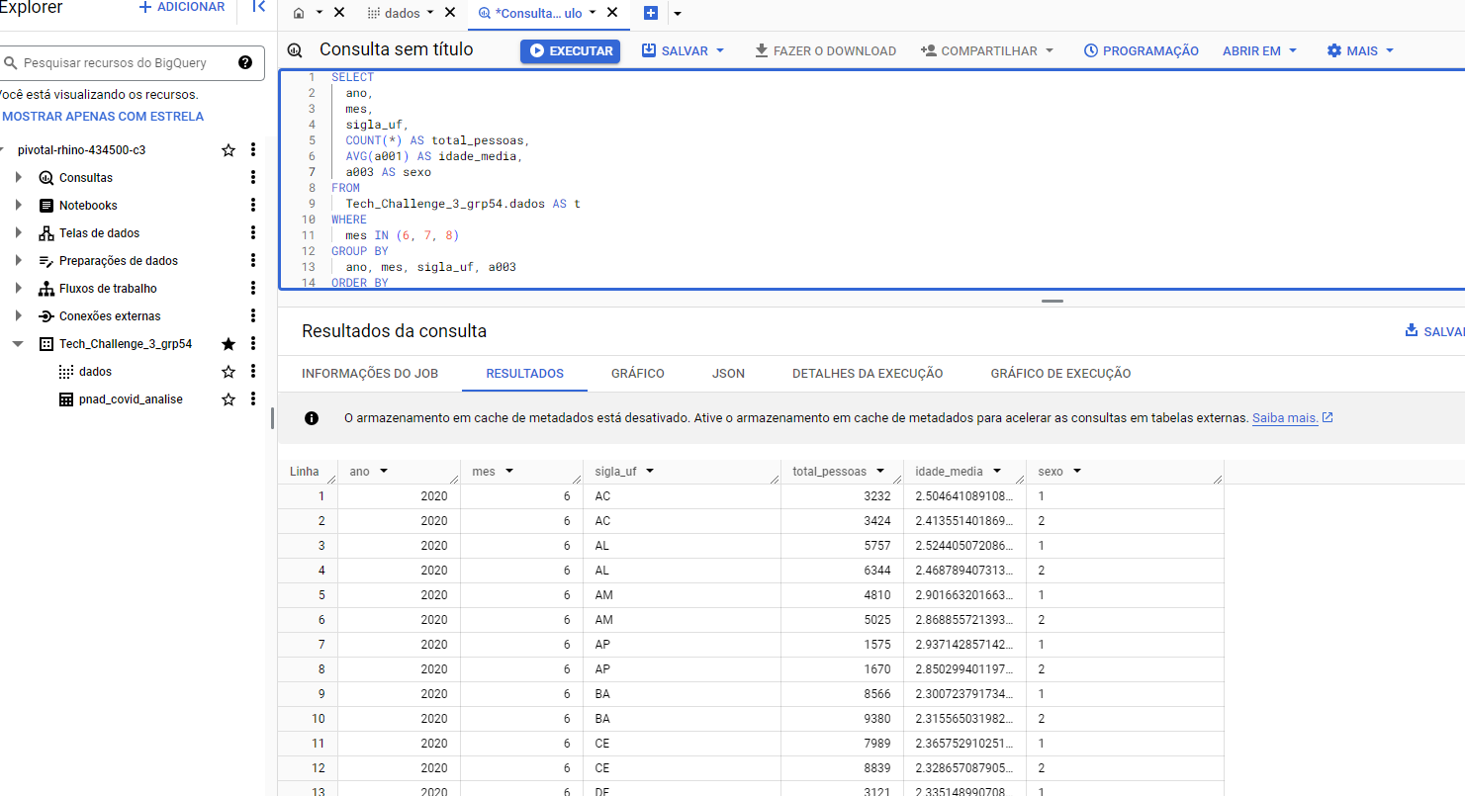

Características Econômicas da Sociedade

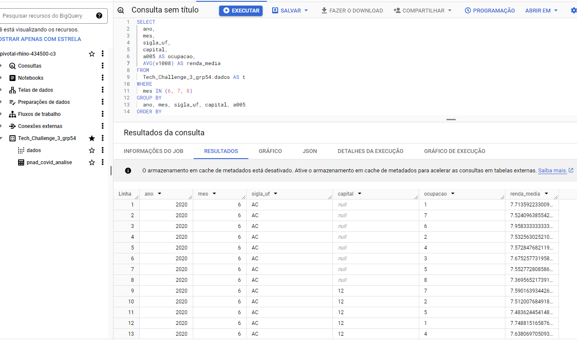

Conexão com Power BI, na fonte de dados, selecionamos a opção BigQuery, escolhemos o projeto pivotal-rhino-434500-c3, o dataset Tech_Challenge_3_grp54 e as tabelas pnad_covid_analise e dados

